Stuttgarter Logistikzentrum soll integriert werden
LAPP baut Logistik in Ludwigsburg aus

Stuttgart, 29. Juni 2023 – Die größte Einzelinvestition der Firmengeschichte: Die LAPP Gruppe plant eine umfassende Erweiterung und Modernisierung des Logistikzentrums in Ludwigsburg, nahe der A81. Nach Abschluss der Bauarbeiten soll das rund 50 Jahre alte Logistikzentrum in Stuttgart-Möhringen vollständig nach Ludwigsburg transferiert werden. LAPP geht davon aus, dann allen der heute rund 110 festangestellten Mitarbeitenden eine Stelle in Ludwigsburg anbieten zu können.

„Ludwigsburg wird Dreh- und Angelpunkt unserer Logistik in ganz Europa, die Investitionssumme liegt im hohen zweistelligen Millionenbereich. Ein klares Bekenntnis zum Standort Deutschland und der Region Stuttgart“, sagt Matthias Lapp, CEO der LAPP Gruppe. „Hocheffizient, hochautomatisiert, nachhaltig und mit maximaler Verfügbarkeit für unsere Kunden – das ist unsere Vision.“ Damit möchte der Stuttgarter Weltmarktführer für Integrierte Lösungen im Bereich der Kabel- und Verbindungstechnologie das Logistik-Fundament für seine Wachstumsstrategie legen.

Im Rahmen des großangelegten Projekts werden zum einen neue Hallen auf dem bestehenden Gelände errichtet, zum anderen wird das gesamte Layout grundoptimiert und der Automatisierungsgrad deutlich erhöht. 2026 sollen die Bauarbeiten abgeschlossen werden.

Integration des Logistikzentrums in Stuttgart-Möhringen geplant

Die Erweiterung in Ludwigsburg hat Auswirkungen auf das älteste Logistikzentrum der LAPP Gruppe im knapp 30 Kilometer entfernten Stuttgart-Möhringen. Dieses ist bereits seit 50 Jahren in Betrieb, das dreistöckige Gebäude wird den logistischen Herausforderungen der heutigen Zeit nicht mehr gerecht. Daher hat der Vorstand der LAPP Gruppe entschieden, die Planungen für die Integration in den Ludwigsburger Betrieb aufzunehmen. Der Umzug soll erfolgen, nachdem die dortigen Baumaßnahmen abgeschlossen sind.

LAPP kommt sozialer Verantwortung nach

Bei der Fusion kommt LAPP seiner sozialen Verantwortung als Familienunternehmen nach: Laut aktueller Planung soll allen der rund 110 festangestellten Mitarbeitenden, die heute in der Stuttgarter Logistik arbeiten, eine Stelle in Ludwigsburg angeboten werden. „Dort wird sie eine moderne und ergonomische Arbeitsumgebung erwarten. Durch erhöhte Automatisierung fallen viele manuelle und körperlich anstrengende Tätigkeiten weg, dank unseres Wachstums gibt es dennoch genügend Arbeit“, erklärt Matthias Lapp.

Für Mitarbeitende, die nicht nach Ludwigsburg wechseln möchten, soll es Alternativen geben, z. B. Weiterqualifizierungsangebote oder den Wechsel in andere LAPP Gesellschaften. Die Details werden in Gesprächen mit der Arbeitnehmenden-Vertretung der U.I. Lapp GmbH erörtert, zu der beide Logistikzentren gehören.

Ein Plus an Effizienz und Nachhaltigkeit

Neben Effizienzgewinnen verspricht die Fusion der beiden Logistikzentren auch ein deutliches Plus an Nachhaltigkeit, so Matthias Lapp: „Weniger Konsolidierungsfahrten, weniger Teillieferungen, kürzere Transportwege: Der CO2-Ausstoß unserer Logistikprozesse wird deutlich reduziert und auch das Verkehrsaufkommen im Stuttgarter Stadtgebiet sinkt.“

***
Bildmaterial
Zu dieser Presseinformation steht Ihnen digitales Bildmaterial in druckfähiger Auflösung bereit. Die Fotos dürfen honorarfrei verwendet werden. Grafische Bearbeitungen sind nicht gestattet, außer dem Freistellen des Hauptmotivs.

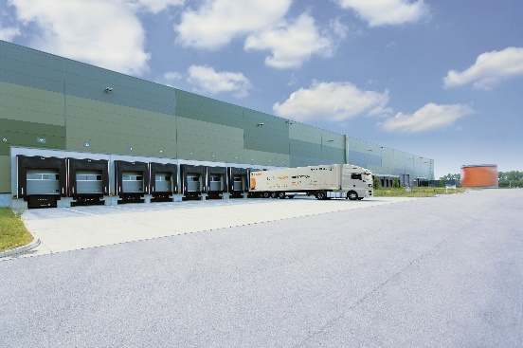 | Logistikzentrum Ludwigsburg  LAPP erweitert und modernisiert das Logistikzentrum in Ludwigsburg. Es ist die größte Einzelinvestition der Firmengeschichte.  Foto: LAPP  Das Bild können Sie hier herunterladen.
 | Matthias Lapp  Für Matthias Lapp, CEO der LAPP Gruppe, ist das Großprojekt ein klares Bekenntnis zum Standort Deutschland und der Region Stuttgart  Foto: LAPP  Das Bild können Sie hier herunterladen.

Pressekontakt
LAPP Austria GmbH
Bremenstraße 8
A – 4030 Linz

Claudia Stieglbauer
Tel. +43 (0) 732 781272 201
claudia.stieglbauer@lapp.com
www.lappaustria.at
Über LAPP:
Die LAPP Austria GmbH – ein Unternehmen der LAPP Gruppe mit über 100 weltweiten Vertretungen, 41 Vertriebsgesellschaften, 19 Produktionsstandorten und rund 5000 Mitarbeitern – ist einer der führenden Anbieter von integrierten Lösungen und Markenprodukten im Bereich der Kabel- und Verbindungstechnologie.
Weitere wichtige Absatzmärkte sind die Lebensmittelindustrie, der Energiesektor und die Mobilität. Auf dem österreichischen Markt ist das Unternehmen seit über 25 Jahren präsent.
Zum Portfolio des Unternehmens gehören Kabel und hochflexible Leitungen, Industriesteckverbinder und Verschraubungstechnik, kundenindividuelle Konfektionslösungen, Automatisierungstechnik und Robotiklösungen für die intelligente Fabrik von morgen und technisches Zubehör. LAPPs Kernmarkt ist der Maschinen- und Anlagenbau.

Folgen Sie LAPP:


